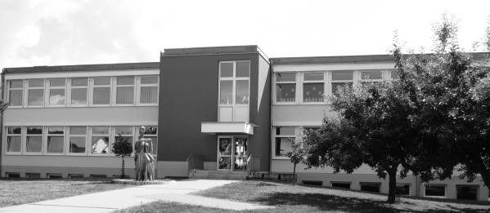

Im Flürchen 19a, 66839 Schmelz

–

Hüttersdorf

Tel: 06887

-

2391

Internet:

[e](http://www.johannesschule-huettersdorf.de/)

[www.johannesschul](http://www.johannesschule-huettersdorf.de/)

[-](http://www.johannesschule-huettersdorf.de/)

[e](http://www.johannesschule-huettersdorf.de/)

[huettersdorf.d](http://www.johannesschule-huettersdorf.de/)

Email:

gs

-

huettersdorf@schule.saarland

**Termine im Schuljahr 2024/25**

|  |  |
| --- | --- |
| 23.12.2024 – 03.01.2025 | Weihnachtsferien |
| 13.01.2024 | Päd. Tag des Lehrerkollegiums, schulfrei für alle Schüler; FGTS ganztägig geöffnet, Anmeldung erforderlich |
| 31.01.2024 | Zeugnisausgabe |
| 24.02. – 04.03.2025 | Fastnachtsferien |
| 05.03.2025 | Waldtag Klasse 1b |
| 06.03.2025 | Waldtag Klasse 3b |
| 07.03.2025 | Waldtag Klasse 2b |
| 10.03.2025 | Waldtag Klasse 2c |
| 11.03.2025 | Waldtag Klasse 1c |
| 12.03.2025 | Waldtag Klasse 2a |
| 13.03.2025 | Waldtag Klasse 3a |
| 12.03. – 14.03.2025 | Klassenfahrt 4a und 4b |
| 21.03.2025 | Waldtag Klasse 1a |
| 21./22.03.2025 | Picobello Aktion Klassenstufe 4 |
| 04.04.2024 | Kollegiumsausflug, schulfrei für alle Schüler |
| 11.04.2024 | Benefiz-Lauf für alle Klassen |
| 14.04. – 25.04.2025 | Osterferien |
| 02.05.2025 | Beweglicher Ferientag |
| 17.05.2025 | Sportfest |
| 22.05.2025/23.05.2025 | Auftritt Musical-AG |
| 30.05.2025 | Ausgleichstag Sportfest |
| 03.06.2025 | Treffen Partnerschule Forschviller |
| 13.06.2025 | Päd. Tag des Lehrerkollegiums, schulfrei für alle Schüler, FGTS geöffnet, Anmeldung erforderlich |
| 20.06.2025 | Beweglicher Ferientag |
| 03.07.2025 | Abschlussfeier Klasse 4 |
| 07.07. – 15.08.2025 | Sommerferien |

**Unterrichtsfreie Tage:**

25.12.2024: 1. Weihnachtstag

26.12.2024: 2. Weihnachtstag

01.01.2025: Neujahr

18.04.2025: Karfreitag

21.04.2025: Ostermontag

01.05.2025: Tag der Arbeit

29.05.2025: Christi Himmelfahrt

09.06.2025: Pfingstmontag

19.06.2025: Fronleichnam

15.08.2025: Mariä Himmelfahrt